附件3
《粤港澳大湾区个人所得税优惠政策财政补贴》
网上申办指南

本指南主要分为5部分进行介绍：
- 账号注册和登录
- 事项查找
- 网上填报
- 记录查看及补正告知
- 其他需注意事项

账号注册和登录
- 打开广东省政务服务网（中山市）首页，
http://www.gdzwfw.gov.cn/portal/index?region=442000&t=1587455048450

- 点击右上角登录打开登录页面。《粤港澳大湾区个人所得税优惠政策财政补贴》事项仅对个人账号开放申请，因此申办时需使用个人账号登录：
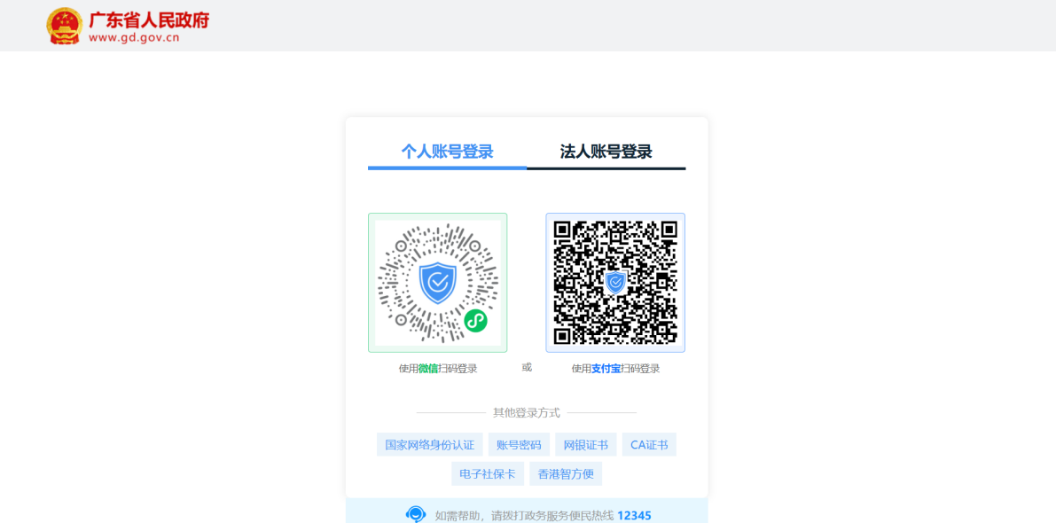

用户可选择使用微信活支付宝扫码登录“粤省事”账号或选择下方的“账号密码”，切换页面后输入账号密码进行登录。
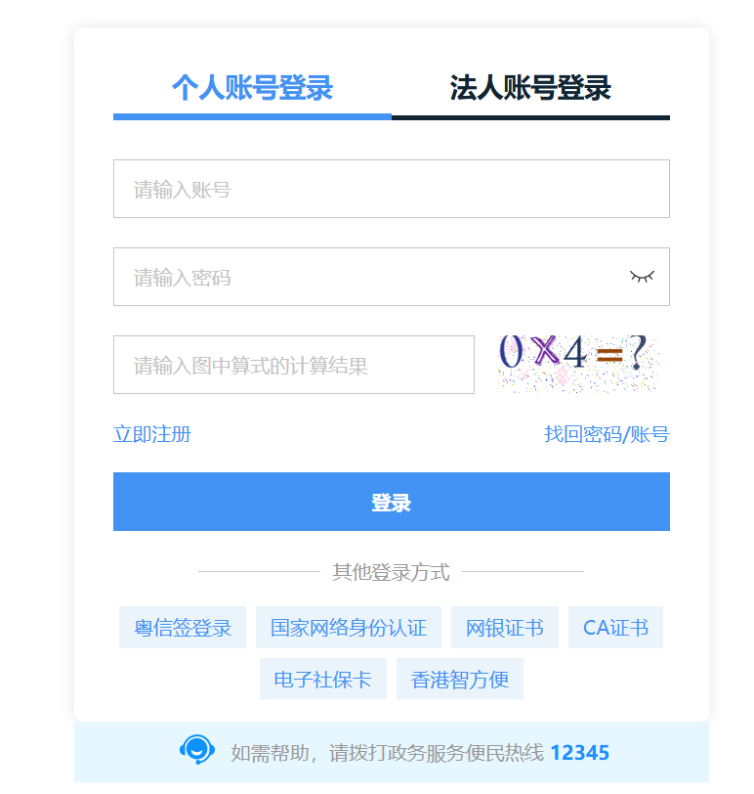
登录成功后，右上角会显示登录用户的脱敏后的名称。
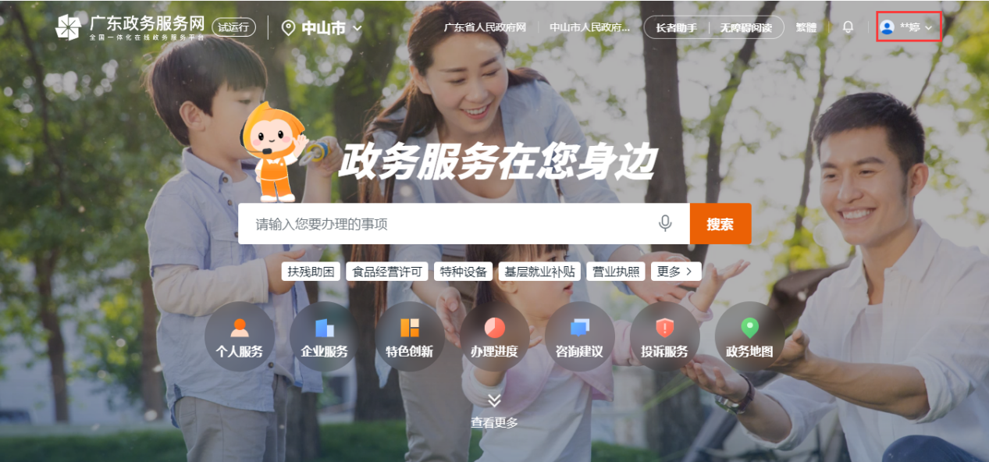

- 若用户未有账号，可在账号密码登录页面选择“立即注册”，进入账号注册页面进行注册。
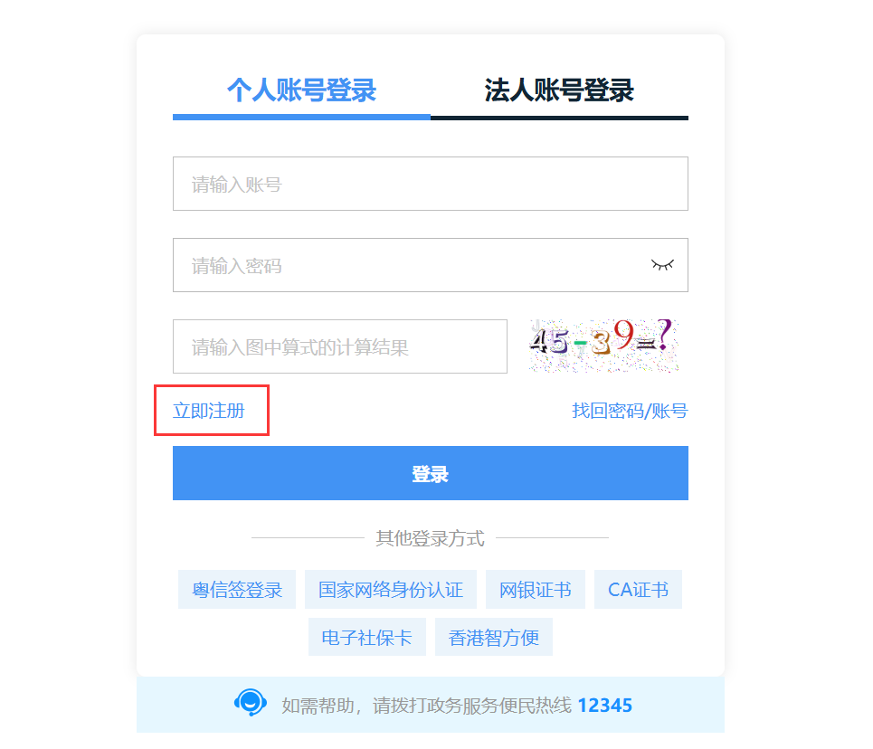

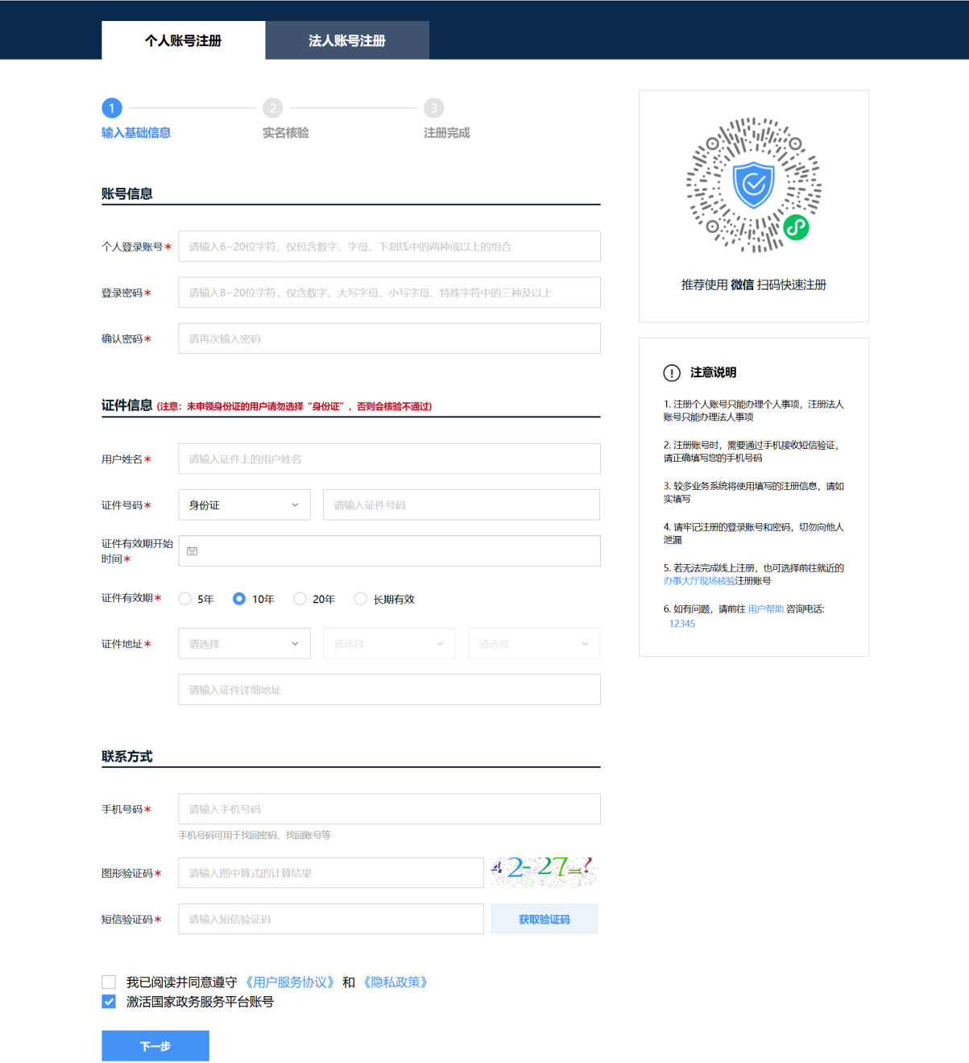
完成注册后，再返回登录页面输入账号密码登录即可。

- 其他关于账号注册登录的常见问题，用户可点击登录页面下方的“用户帮助”链接进行了解。
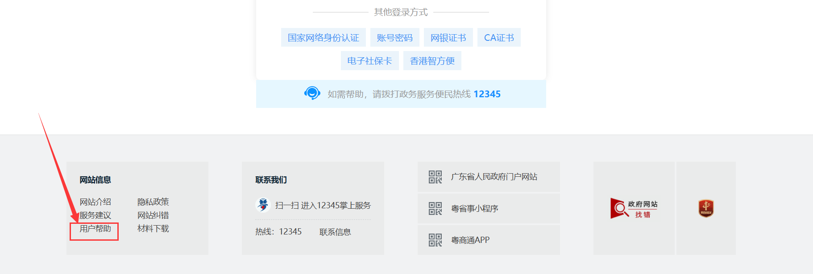

事项查找（如何找到申请入口？）
《粤港澳大湾区个人所得税优惠政策财政补贴》分为高端人才和紧缺人才2个事项。用户可在广东省政务服务网（中山市）首页输入关键字进行搜索，找到相应事项。

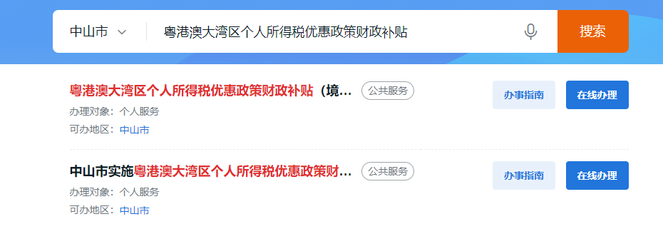
点击“在线办理”即可进入事项申办页面。
直接点击事项名称或点击“办事指南”，即可查看事项的办事指南。
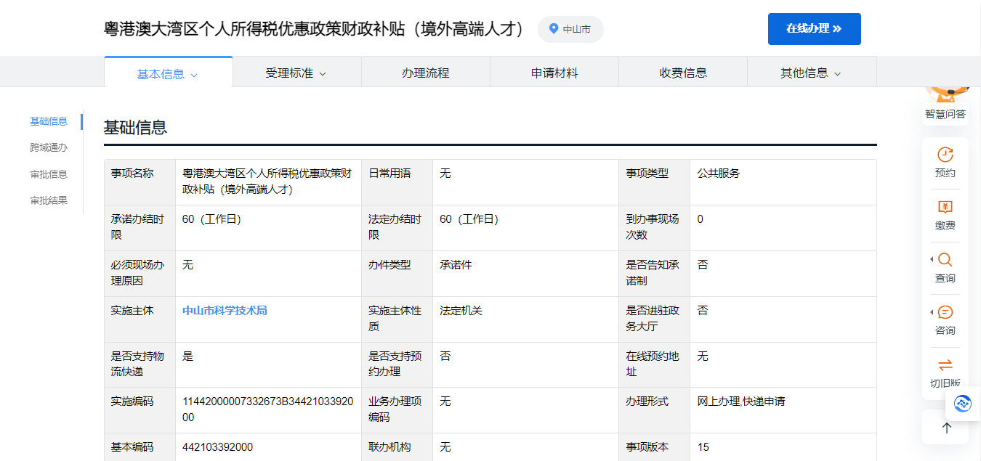
在办事指南页面点击“在线办理”也可进入事项申办页面。

事项填报
下面以“粤港澳大湾区个人所得税优惠政策财政补贴（境外高端人才）”为例介绍事项的填报及申请。
- 在找到事项后点击“在线办理”按钮后，即可进入事项的申办页面：
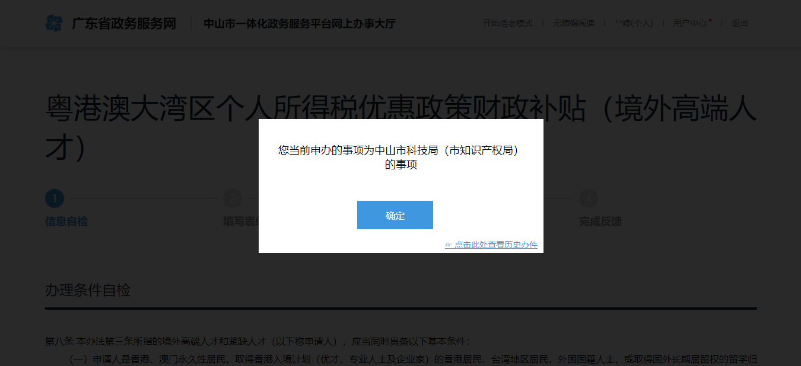
- 第一个页面为信息自检页，用户可查阅相关的事项办理条件信息、提交材料清单及个人基本信息等。
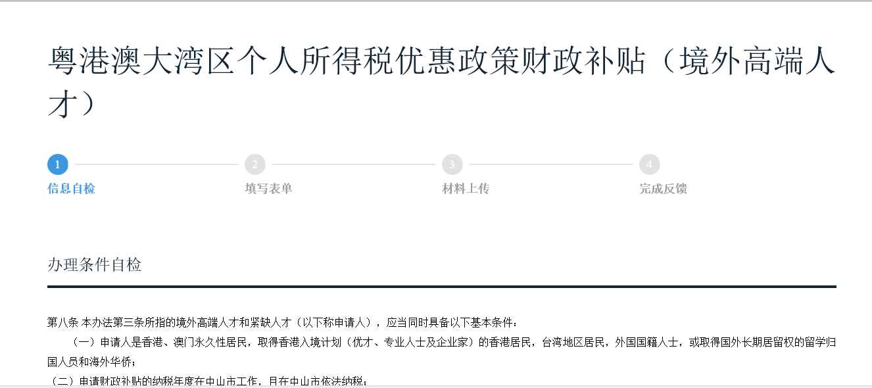

- 确认无误后，勾选“我已阅读并同意遵守《申办协议》 《信用承诺书》”并点击“保存并下一步”，进入下一个页面。
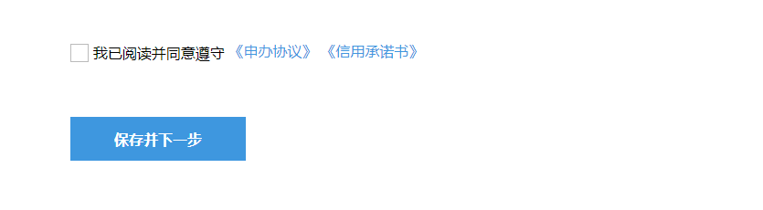
- 第二步为表单填写页面。用户根据自己实际情况填写相关信息。

具体填写操作说明可下载填报页面上的《填写操作指引》参考。

- 在填写过程中，用户随时可点击页面下方的“暂存”按钮，对已填写的内容进行保存，以便下次继续填写。
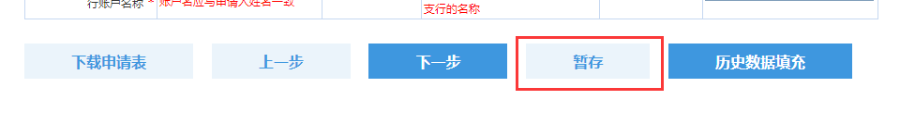
也可点击页面下方的“历史数据填充”按钮，获取已申办的记录。
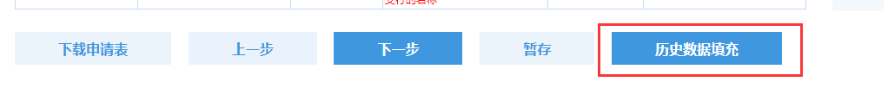
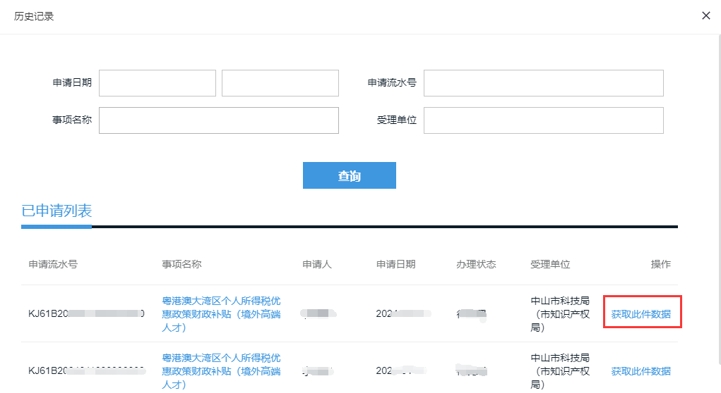
- 填写完成后并检查无误后，点击暂存。用户可点击下方的“下载申请表”按钮，将已填写的资料进行下载，并打印签名和盖章。
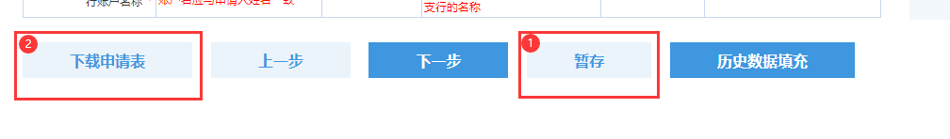
- 表单填写完成后，可点击“下一步”，进入附件材料列表页面。可看到事项需提交的附件材料清单。

- 确保填写的信息以及附件都准确无误后，点击页面下方“提交申请”即可完成申请。成功申请后，会有成功申请的提示并返回本次业务申办的流水号。同时预留的联系人手机会同步接收成功申请的提示短信。用户可留意相关提醒短信，及时了解办件的办理情况。
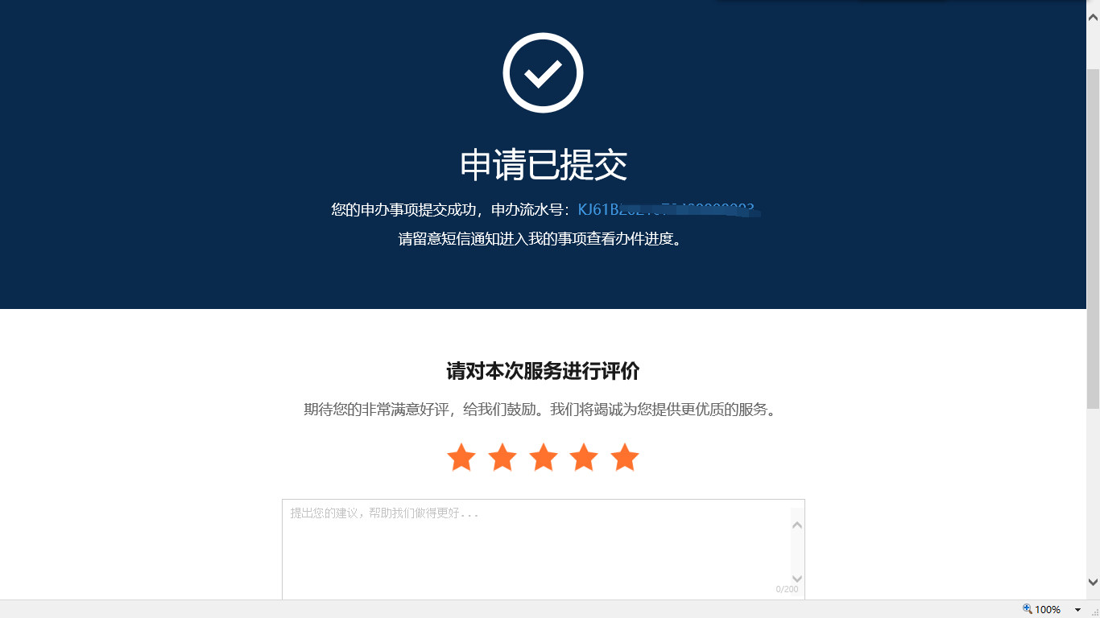
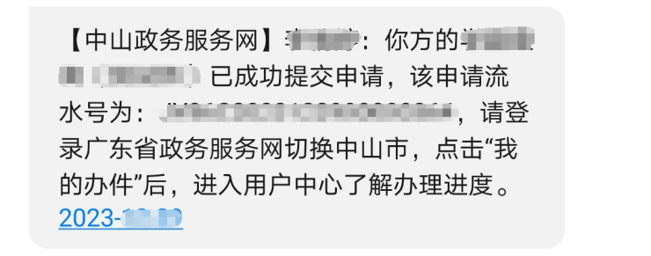

- 粤港澳大湾区个人所得税优惠政策财政补贴（紧缺人才）的表单与粤港澳大湾区个人所得税优惠政策财政补贴（高端人才）类似，只是个别字段和提交的材料有区别，因此不另做赘述。

记录查看及补正告知
- 记录查看：
已成功提交申请的办件，可在办件中心进行查看。
在广东省政务服务网（中山市）页面，找到“我的办件”模块，点击进入：
- 若当前所使用的广东省政务服务网（中山市）页面为新版界面，则先点击“特色创新”版块，在特色创新页面点击“我的办件”模块。
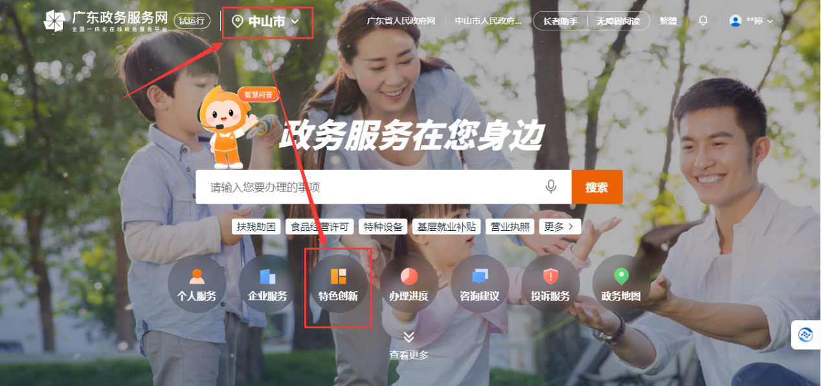
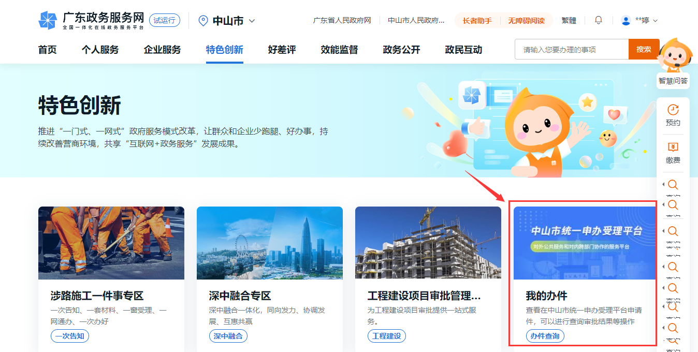
- 若当前所使用的广东省政务服务网（中山市）页面为旧版界面，则直接在当前页面点击“我的办件”模块。

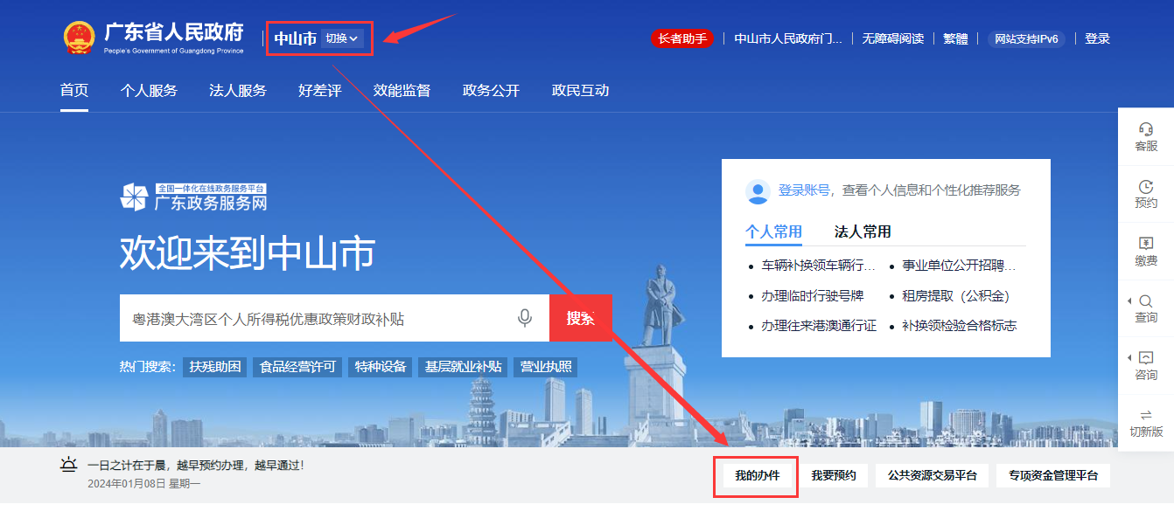
“我的办件”下有4个列表：
在“我的暂存件”中，可查看暂存，但未提交的记录；
在“我的申请件”中，可查看已提交的申请件记录；
在“我的预审件”中，可查看在窗口预审状态下的办件记录；
在“我的撤销件”中，可查看已撤销申请的申请件记录；
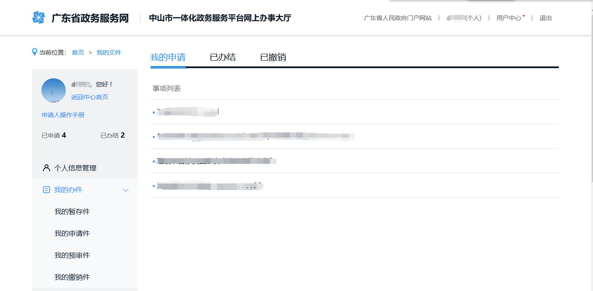

- 补正告知
若用户收到补正告知的提示短信，
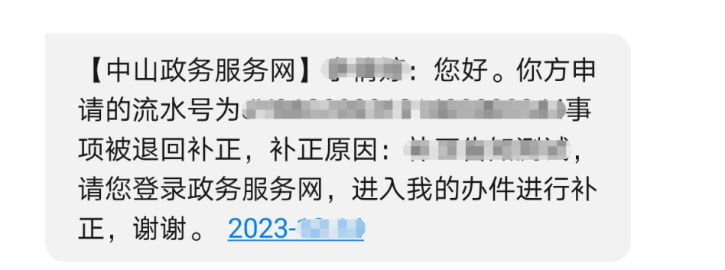
可根据前文提到的方式，进入“我的申请件”中，并找到相应状态为“补正告知”的办件，直接点击打开。
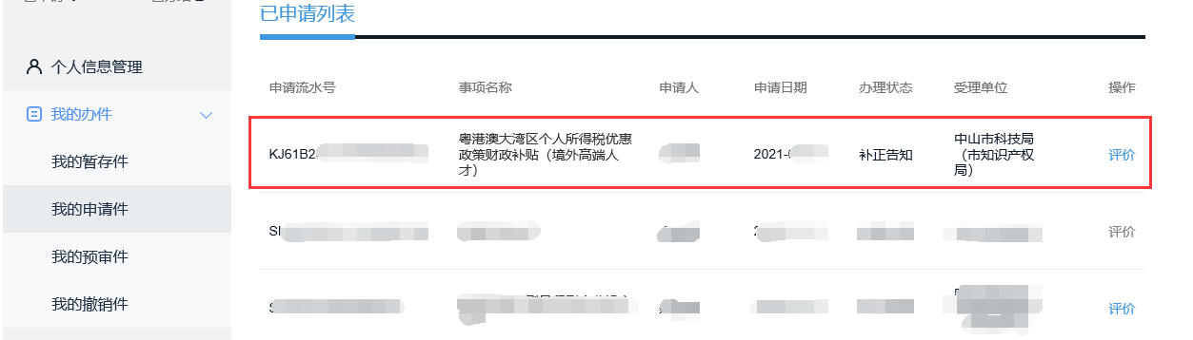
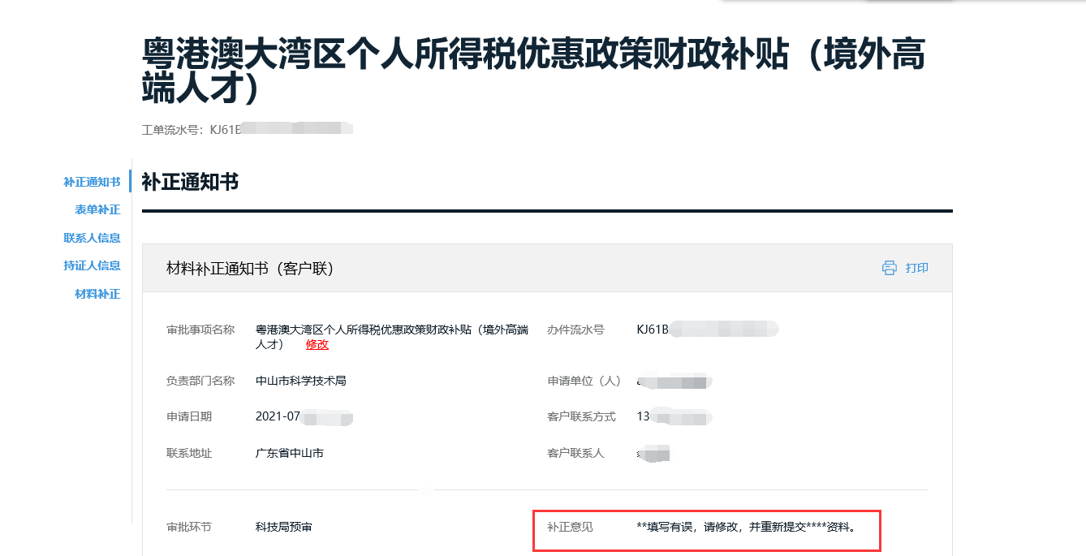
在打开页面中，根据部门的补正意见，对申请表内容或材料进行修改。确保无误后，点击下方“补正完成”按钮，进行提交。


其他需注意事项
- 《粤港澳大湾区个人所得税优惠政策财政补贴》事项需使用个人账号进行申办，企业账号无法申办。
- 注意预留的经办人手机号准确，否则无法正常收取申请办件的相关提示短信。
- 填写的《个税所得项目数据表》需如实填写最新一次的“粤港澳大湾区人才税e查”结果。
- 申请表填写完成后，需先点击“暂存”后，再点击“下载申请表”，否则下载的信息可能不全。
- 申请人需对所提交的资料的真实性负责，由此产生的一切责任由申请人本人承担。

